Drogie Biedroneczki i Rodzice!
Oto propozycja zajęć na 09.04.2021

- „Kreda dla artysty” – zdobywanie doświadczeń chemicznych podczas eksperymentu, wykonanie kredy. Potrzebne rzeczy: gips, kubeczki po jogurcie, woda, łyżki, barwnik spożywczy (może być do jajek)
Dzieci wykonują kredę według instrukcji:
1. Wlej wodę do połowy kubeczka po jogurcie.
2. Dodaj barwnik spożywczy i dobrze wymieszaj.
3. Dodaj gips (3 łyżeczki gipsu na pół kubeczka wody) i ponownie wymieszaj.
4. Zostaw do zastygnięcia.

- „Malujemy chmurki” – ćwiczenie wzmacniające mięśnie brzucha. Dziecko biega/chodzi po pokoju, na hasło: Malujemy! – zatrzymuje się i podskakuje w miejscu kilka razy z wyciągniętymi w górę rękoma, w czasie wyskoku wykonują dłońmi zamaszysty ruch z góry na dół (jakby malowały chmurki nad sobą).

- „Różni malarze” – zdobywanie wiedzy o malarstwie. Rodzic rozkłada na dywanie reprodukcje obrazów, przecięte na 2 części. Dziecko składa je w całość, wypowiada się na ich temat, dzieli na te, które przedstawiają ludzi, miasta, rośliny. Rodzic opowiada o etapach powstawania obrazu: inspiracja (wszystko dookoła może wywołać chęć namalowania obrazu), styl (każdy maluje na swój sposób), szkicowanie, wypełnianie konturów farbami, wystawa (wielu artystów wystawi swoje prace w galeriach, muzeach). Rodzic objaśnia znaczenie nowych wyrazów (inspiracja, styl, galeria).

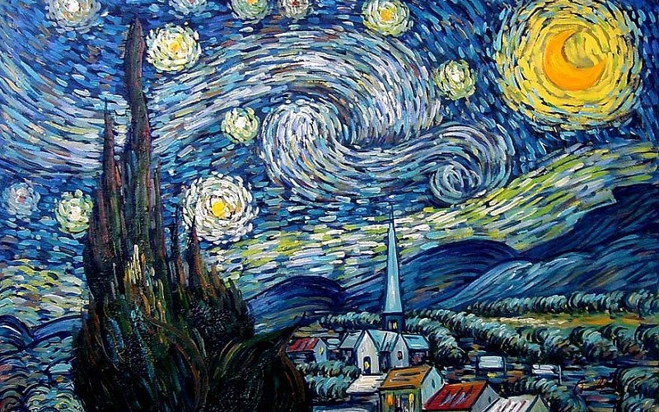

„Gwiaździsta noc” Vincent van Gogh
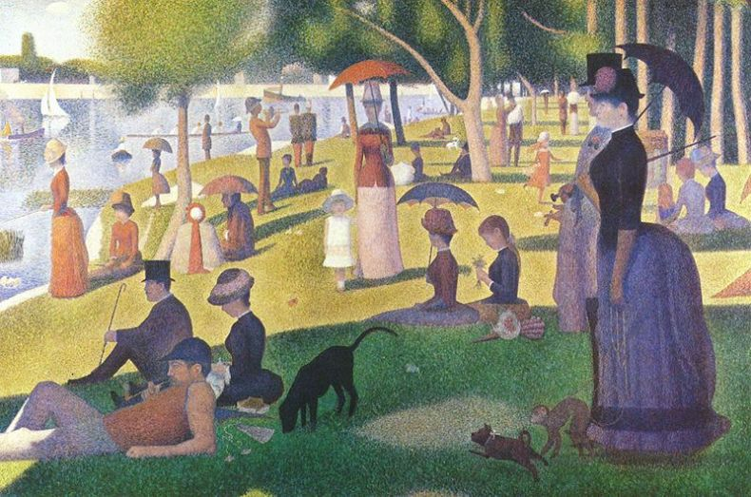

„Niedzielne popołudnie na wyspie La Grande Jatte” Georges Pierre Seurat

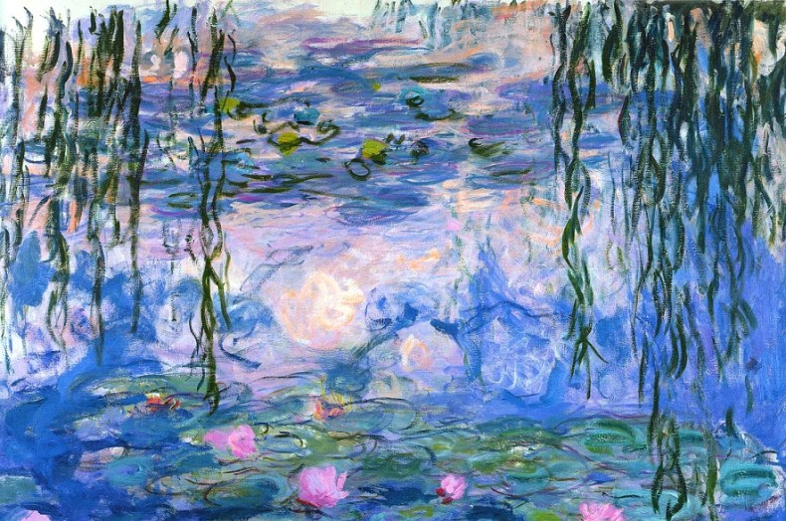

„Lilie wodne” Claude Monet

- „Obrazowe memory” – gra w memory z obrazami z zadania nr 3. Objaśnienie dziecku zasad gry w memory. – ćwiczenie spostrzegawczości.

Pozdrawiamy,
Pani Patrycja i Pani Małgosia

